Отчет:

Задание 2:

Начальное окно программы:

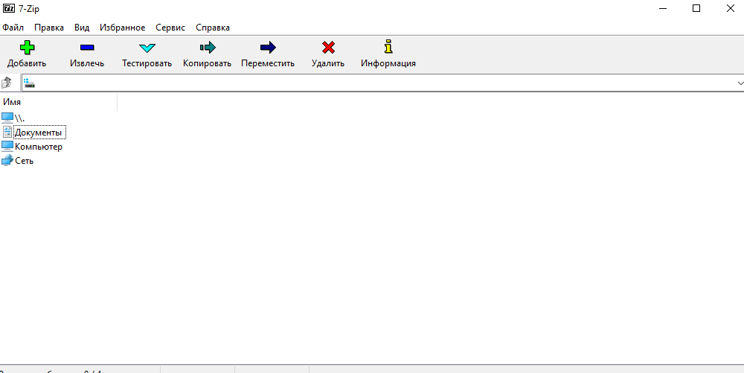

Работа с приложением:

Тип приложения: Свободный файловый архиватор с высокой степенью сжатия данных.

Функционал приложения: Встроенный файловый менеджер, позволяющий помимо распаковки и упаковки, копировать, перемещать или удалять файлы и папки, создавать новые директории, просматривать свойства объектов, добавлять комментарии, рассчитывать контрольную сумму и т.д.

Открытие и просмотр приложений и файлов, подробнее о всем функционале программы можно узнать во вкладке «Справка»:

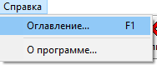

Для того чтобы добавить папку нужно нажать зайти на тот диск и на ту папку, где вы хотите создать ее, и щелкнуть один раз по кнопке «Добавить»: 

И вот что у нас выйдет: 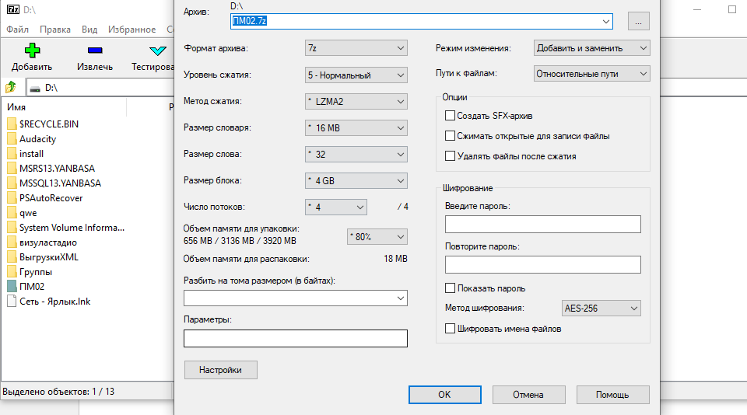

Также можно извлечь файлы: Для этого нужно выбрать один или более файлов, которые надо извлечь и нажать на кнопку «Извлечь»: 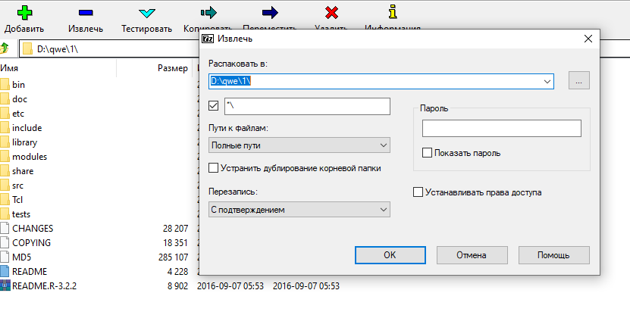

Также можно протестировать файл, нажав на кнопку «Тестировать»: 

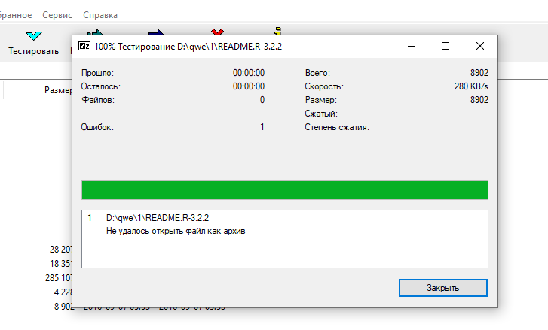

Также можно копировать, вставлять и удалять файлы: 

Преимущества и недостатки:

Преимущества 7-Zip:

* Простой, удобный интерфейс
* Высокая степень сжатия файлов
* Возможность проводить тестирование архива
* Русскоязычный интерфейс

Недостатки 7-Zip:

* При сжатии файлов на выбор пользователю предлагается много вариантов алгоритмов сжатия, что может вызвать трудности для начинающих пользователей
* Невозможность открыть неполный архив

Вывод: Сегодня (24.04.23) я протестировал и описал в отчете программу 7-Zip, в ходе тестирования я выяснил принцип работы программы и ее основной функционал, изучил детали и научился пользоваться инструментами, выявил некоторые преимущества некритичные ошибки, не помешавшие работе.